Didaktische Handreichung

Digitale Medien in der Schule
30-STE-PS4-03

Material:
Tabellenkalkulation zum Weitsprung

Name: Felix Schlegel

Inhalt
1 Rahmeninformation zum Einsatz 3
1.1 Übersicht zum Material 3
1.2 Kurzbeschreibung 3
1.3 Voraussetzungen zur Verwendung 4
2 Voransicht des Materials 5
3 Geförderte Kompetenzen 7
Anhang I
Literaturverzeichnis II

Rahmeninformation zum Einsatz

Übersicht zum Material
Unterrichtsfach | Sport
Thema | Weitsprung
Klassenstufe und Schulart | Klasse 8, Gymnasium
Lernbereich | Lernbereich Typ 1: Leichtathletik  Festigen von leichtathletischen Fertigkeiten mit neuer Akzentuierung (Sächsisches Staatsministerium für Kultus, 2019, S. 21)
Positionierung innerhalb des Lernbereiches | Von Beginn bis Ende des Lernbereichs
Lernphase | Einsetzbar in der Einstiegs-, Erarbeitungs- und Festigungsphase
Kompetenzniveaus  nach DQR
  Niveaus | 1 bis 2 | 3 bis 4 | 5 bis 6 | 7 bis 8
  Fachkompetenz | x
  Methodenkompetenz |  | x
  Selbstkompetenz |  | x
  Sozialkompetenz | x

Kurzbeschreibung
Grundsätzlich bietet die Tabellenkalkulation eine Möglichkeit zur übersichtlichen Nachverfolgung der Werte für eine ausgewählte Sportart der Leichtathletik. In diesem konkreten Fall wurde der Weitsprung gewählt. Durch kleine Anpassungen der Texte und Wertetabellen kann das Artefakt auch für andere Disziplinen anwendbar gemacht werden. Über den Verlauf mehrerer Wochen können die SuS ihre Bestwerte aus den Sportstunden eigenständig tracken und in der Tabelle mit Datum eintragen. Dabei wird automatisch ein Diagramm zur Übersicht, sowie Werte zur Verbesserung in absoluten und relativen Zahlen ausgegeben. Die relative Verbesserung der SuS wird anschließend genutzt, um eine individuelle Bezugsnorm zu eröffnen und die Relevanz der intraindividuellen Leistungsverbesserung hervorzuheben. Das Material fördert im Idealfall das Verantwortungsbewusstsein im eigenen Trainingsprozess, indem die SuS eigenständig die Tabellen ausfüllen und am Ende der Einheit bei der Lehrkraft einreichen müssen. Außerdem soll es durch Visualisierung der Leistungsverbesserung motivierend wirken und eine weitere Perspektive auf Leistung eröffnen, die die so oft verwendete sachliche Bezugsnorm aufbricht.
Im Verlauf der Sportstunde könnten die SuS ihren Bestwert des Tages zunächst auf einem Zettel oder mobilen Endgerät notieren und anschließend als Hausaufgabe die Werte in der Tabelle ergänzen. Die Lehrkraft sollte die Werte der SuS ebenfalls notieren, um sie letztlich abzugleichen.
Zuletzt befindet sich auch eine Aufgabe im Dokument, damit die SuS einen Vergleich ihrer Sprungweite zu offiziell geforderten Werten ziehen können. Diese Note könnte in der Differenzierung speziell für diejenigen SuS wichtig werden, die bereits in der Leichtathletik aktiv sind, sehr gute Werte erzielen und sich in dem Zeitraum nur wenig verbessern.

Voraussetzungen zur Verwendung
Technische Voraussetzungen:
Computer/Tablet/mobiles Endgerät für SuS
Software: Microsoft Excel (alternativ Google Sheets)
Inhaltliche Voraussetzungen:
Die SuS beherrschen Grundlagen im Umgang mit Microsoft Excel.
Die SuS können ihren Bestwert mit Wertetabellen abgleichen, die entsprechende Note ermitteln und eintragen.
Anforderungen an die Lehrkraft:
Bestenfalls kann die Lehrkraft mit Beginn des Lernbereichs die Aufgabe vorstellen und an einem Endgerät demonstrieren, wie die SuS vorgehen müssen. Demnach wäre ein Grundverständnis von Excel eine Voraussetzung.
Aus meiner Sicht ist ebenfalls eine gute Planung mit ausreichend Möglichkeiten der Werteaufnahme entscheidend, um über einen längeren Trainingszeitraum auch tatsächlich Verbesserungen oder Fluktuationen in der Werten festzustellen.

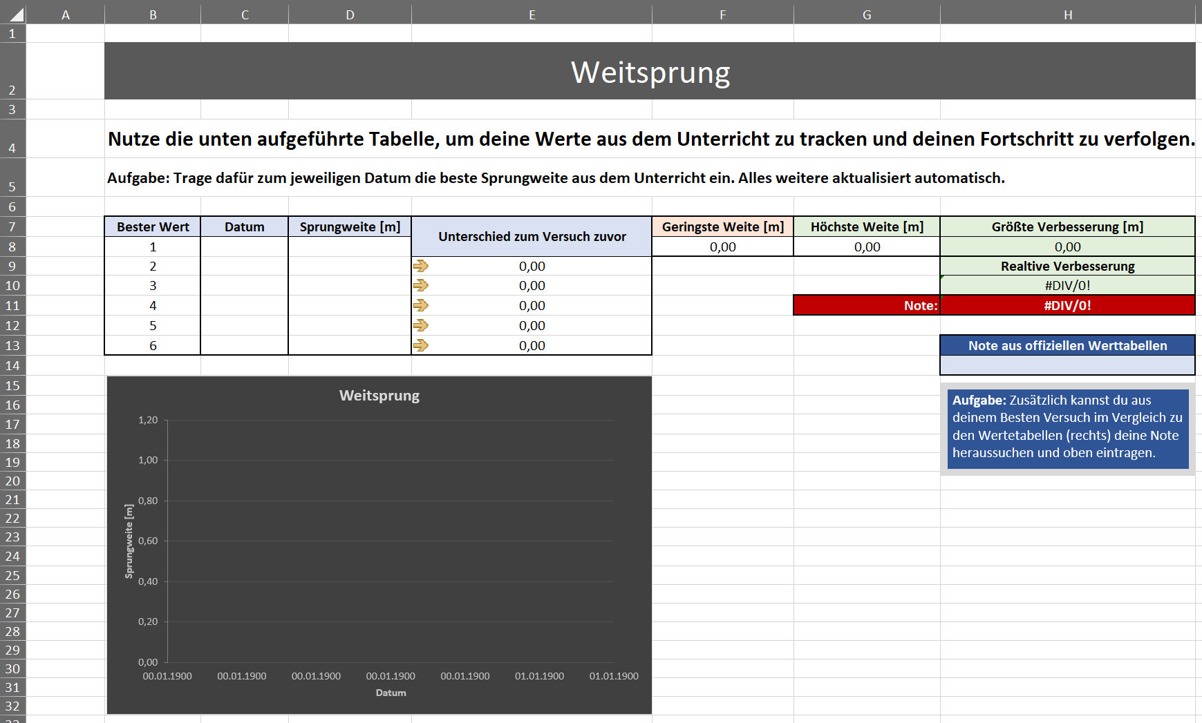
Voransicht des Materials
Abb. 1: Leeres Dokument
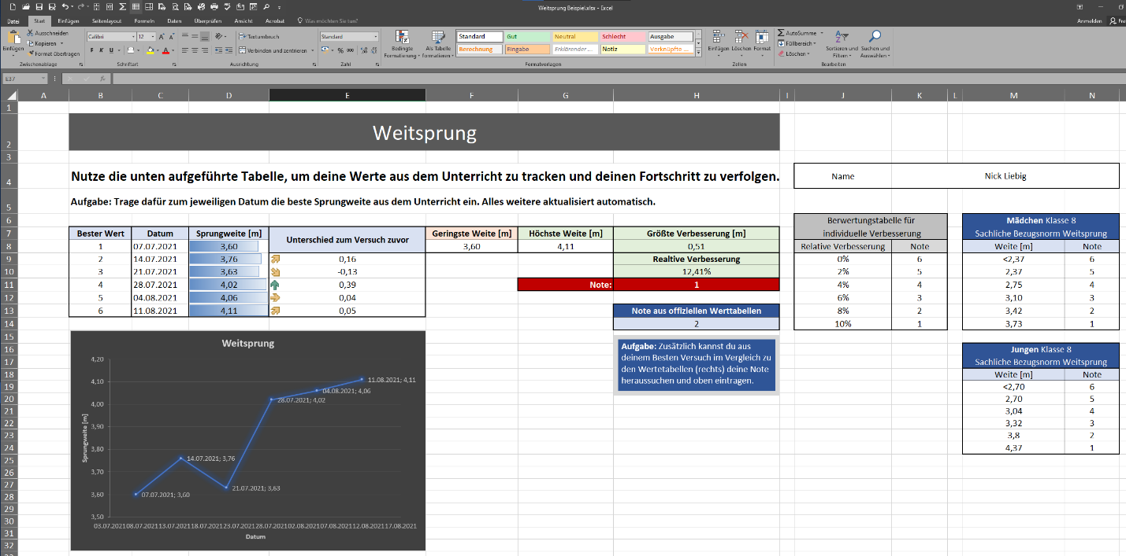
Von den SuS muss in der Tabelle nur das Datum und die Sprungweite in Metern eingetragen werden. Alle weiteren Werte und Grafiken werden automatisch ergänzt und angezeigt. Die nachfolgende Tabelle ist mit imaginierten Beispielwerten ausgefüllt worden und soll den Verlauf innerhalb des Lernbereiches verdeutlichen.
Abb. 2: Ausgefülltes Dokument mit imaginierten Werten
Auf der rechten Seite befinden sich für Wertetabellen, die für die enthaltene Aufgabe notwendig sind. Farblich sind diese auf die Aufgabe und das Feld abgestimmt, in das später die entsprechende Note eingetragen werden soll.
Abb. 3: Wertetabellen aus dem leeren Dokument
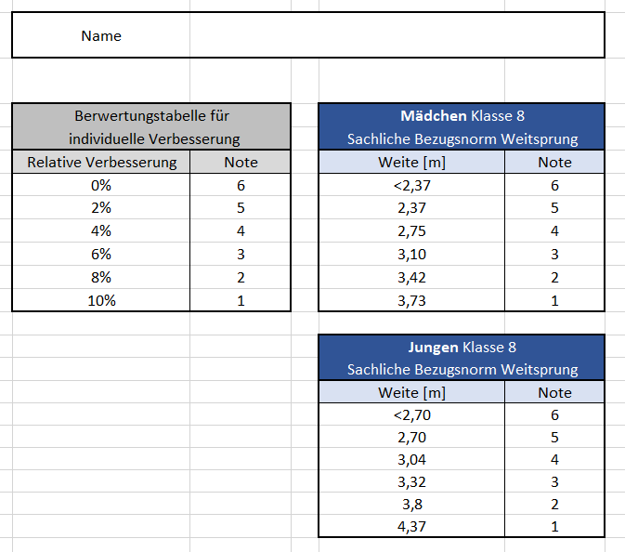

Geförderte Kompetenzen
Fachkompetenzen:
Kompetenzniveau nach DQR
1 bis 2 | 3 bis 4 | 5 bis 6 | 7 bis 8
 | x
Der / die Lernende erhält einen Einblick auf die individuelle Auswirkung von Training auf sportartspezifische Fertigkeiten und Leistungsfähigkeit.
Das Artefakt unterstützt zum einen visuelle die Entwicklung der Leistungsfähigkeit und gibt gleichzeitig den SuS ein Feedback, um diese besser einschätzen zu können.
Kompetenzniveau nach DQR
1 bis 2 | 3 bis 4 | 5 bis 6 | 7 bis 8
 | x
Der / die Lernende erkennt die eigene Leistungsverbesserung im Prozess des Trainings als eine Möglichkeit zur Vergabe von Noten im Sportunterricht.
Das Artefakt thematisiert direkt die individuelle Bezugsnorm und bietet die Möglichkeit, deren Stellenwert im Vergleich zur sachlichen Bezugsnorm herauszuheben.
Methodenkompetenzen:
Kompetenzniveau nach DQR
1 bis 2 | 3 bis 4 | 5 bis 6 | 7 bis 8
 | x
Der / die Lernende entscheidet selbstständig, wie er / sie die entsprechenden Werte sichert, um sie zu Hause in die Tabelle einzutragen.
Das Artefakt lässt diesen Punkt der Datenverarbeitung bewusst offen, um die SuS zu fordern, selbstständig eine für sie passende Lösung zu finden.
Kompetenzniveau nach DQR
1 bis 2 | 3 bis 4 | 5 bis 6 | 7 bis 8
x
Der / die Lernende kann den eigenen Bestwerte mit Werten aus einer vorgegebenen Tabelle vergleichen und daran seine eigene Note ablesen.
Das Artefakt fördert die Einordnung in eine sachliche Bezugsnorm durch eine explizite Aufgabe.
Selbstkompetenz
Kompetenzniveau nach DQR
1 bis 2 | 3 bis 4 | 5 bis 6 | 7 bis 8
 | x
Der / die Lernende ist in der Lage über einen längeren Zeitraum seinen Trainingsprozess selbstständig zu verfolgen und regelmäßig die korrekten Werte einzutragen.
Das Artefakt ist bewusst auf einen längeren Zeitraum ausgelegt und fordert eine eigenständige Organisation der SuS, sowie Konstanz. Über das Nachverfolgen der eigenen Leistungssteigerung kann im besten Fall bei SuS, denen Sportunterricht unter sachlicher Leistungsperspektive keine Erfolgserlebnisse bietet, Selbstvertrauen und ein gesteigertes Selbstwertgefühl hervorrufen.

Literaturverzeichnis
Sächsisches Staatsministerium für Kultus (Hrsg.). (2019). Lehrplan Gymnasium: Sport. Dresden.

